Edukoppeling
Architectuur 2.0
M2M gegevensuitwisseling binnen het onderwijs

Edustandaard
Datum: maart 2020
Versie: 2.0
Status: concept

Inhoudsopgave

1. Leeswijzer 3
1.1. Historie 3
2. Inleiding 4
2.1. Aanleiding 4
2.2. Doel en doelgroep 4
2.3. Positionering 4
3. Edukoppeling voor M2M gegevensuitwisseling 6
3.1. Doel Edukoppeling 6
3.2. Organisatorisch werkingsgebied 6
3.3. Functioneel toepassingsgebied 6
4. Edukoppeling profielen 8
4.1. REST vs Digikoppeling 8
4.2. Edukoppeling SaaS profielen (point-to-point) 8
4.2.1. Functioneel toepassingsgebied 9
4.2.2. Rollen 10
4.2.3. Relevante functies van het Serviceregister 11
4.2.4. Beveiligingspatronen 13
4.2.5. Praktijkscenario’s 15
4.3. Edukoppeling openbare data profiel (TODO) 17
4.3.1. Functioneel toepassingsgebied 17
4.3.2. Rollen 17
4.3.3. Beveiligingspatronen 17
4.3.4. Praktijksituaties 17
5. Bedrijfstransactiepatronen 18
6. Bouwstenen 21
6.1. Organisatie Identificatie Nummer (OIN) 21
6.2. PKIoverheid 22
6.3. Onderwijs Serviceregister 22
6.3.1. Goudengids voor service informatie 22
6.4. Certificeringsschema 22
6.5. Identificatie, Authenticatie en Autorisatie (IAA) 23
6.6. Compliancevoorziening 23

Leeswijzer
In hoofdstuk 2 wordt de aanleiding, het doel en de doelgroep voor Edukoppeling Architectuur beschreven. In hoofdstuk 3 wordt een algemeen beeld van gegevensuitwisseling toegelicht en in hoofdstuk 4 worden de verschillende Edukoppeling-profielen beschreven. In hoofdstuk 5 zijn een aantal bedrijfstransactiepatronen beschreven en welke profielen hierbij toegepast kunnen worden. In hoofdstuk 6 zijn de relevante bouwstenen op hoofdlijnen beschreven.

Historie
Versie | Auteur | Datum | Opmerking
1.2.01 | WG Edukoppeling | Maart 2015 | Initiële versie
1.2.93 | WG Edukoppeling | Juni 2015 | Concept ter besluitvorming in werkgroep 17-6-2015
1.2.94 | WG Edukoppeling | Juni 2015 | Concept ter bekrachtiging in standaardisatieraad 2-7-0215
1.2.1 | WG Edukoppeling | Juli 2017 | Patchversie vastgesteld in werkgroep van 21 juni 2017. Begrippen zijn in een apart document opgenomen.
1.2.2 | WG Edukoppeling | December 2018 | #15 Gebruik ODOC certificaten verwijderd
2.0 | WG Edukoppeling | Maart 2020 | Herschreven met andere indeling. Toevoeging van REST, OSR en benoemen van de verschillende uitwisselingsprofielen en bedrijfstransacties waar deze gebruikt kunnen worden

Inleiding

Aanleiding
De aanleiding voor de introductie van Edukoppeling in het onderwijsdomein is een steeds groter wordende stroom van geautomatiseerde (machine-machine) processen in het onderwijs. Dit wordt veroorzaakt door vernieuwingen in het onderwijs zelf, in wetgeving, in de beschikbare techniek en de wens om het aantal (technische) koppelvlakafspraken binnen de perken te houden. In toenemende mate lopen de processen over organisaties heen, tussen onderwijsinstellingen onderling, tussen onderwijsinstellingen en overheidsorganisaties en tussen onderwijsinstellingen en bedrijven. En vaak, als er iets nieuws komt, wordt er dan pas nagedacht over de benodigde infrastructuur. Als men niet oppast worden er evenveel infrastructurele oplossingen gerealiseerd als er geautomatiseerde processen zijn. Met Edukoppeling verandert dat. Edukoppeling is een meervoudig inzetbare infrastructuur waarvan de ontwikkeling en het beheer gemeenschappelijk wordt aangepakt.
Edukoppeling is door de bij Edustandaard betrokken partijen geaccepteerd als het communicatieprotocol voor organisaties die werkzaam zijn in het onderwijs met name voor die gegevensuitwisseling waarbij er sprake is van overdracht van vertrouwelijke gegevens waarvoor een hoger risicoprofiel geldt (persoonsgegevens, bedrijfkritische gegevens).

Doel en doelgroep
Edukoppeling is een belangrijke bouwsteen in de onderwijsreferentiearchitectuur ROSA. Dit document beschrijft de scope, doelen en principes achter de Edukoppeling-infrastructuur, de samenhang met andere ROSA-onderdelen en verklaart de verschillende onderdelen.

Dit document (en overige Edukoppeling documentatie) is bedoeld voor personen die betrokken zijn bij het ontwikkelen van machine-to-machine (M2M) koppelingen. De documenten beschrijven voor ICT-specialisten hoe ICT ingericht kan worden.

Positionering
Dit Architectuurdocument is één van de normatieve documenten binnen de Edukoppeling-afspraak. Edukoppeling maakt verder ook gebruik van de Edustandaard UBV afspraak. Welke UBV-voorschriften gelden worden bij de verschillende profielen in detail toegelicht. Verder is het WUS/SaaS-profiel in grote mate afhankelijk van het Digikoppeling/WUS-profiel. De Digikoppeling Beveiligingsstandaarden en voorschriften hebben overlap met het functionele toepassingsgebied van de Edustandaard UBV-voorschriften.

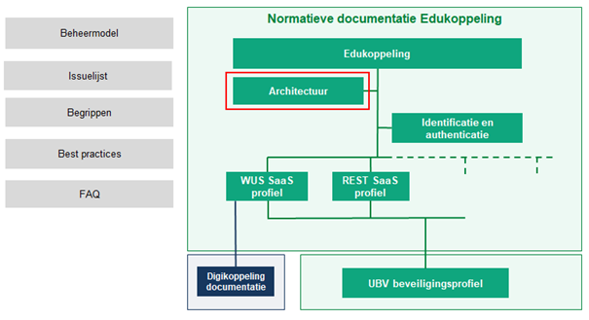
Figuur 1- Positionering van Architectuur binnen Edukoppeling

Edukoppeling voor M2M gegevensuitwisseling

Doel Edukoppeling
Edukoppeling is een bouwsteen voor vertrouwelijk machine-to-machine (M2M) uitwisseling in het onderwijs en zorgt voor met name technische interoperabiliteit. Die interoperabiliteit draagt bij aan het realiseren van het merendeel van de in ROSA gedefinieerde doelen:

Bovensectorale samenwerking
- Inspelen op beleidswijzigingen
- Terugdringen administratieve lasten

Privacy en beveiliging
- Ketenbrede informatiebeveiliging en privacybescherming

IAA
- Privacy by design

Organisatorisch werkingsgebied
Het organisatorisch werkingsgebied van Edukoppeling is de geautomatiseerde gegevensuitwisseling tussen informatiesystemen van partijen binnen de onderwijssector. Onderwijsinstellingen kunnen hierbij deze informatiesystemen lokaal hebben draaien of hebben uitbesteed in de cloud. Onderwijsinstellingen hebben samenwerkingsrelaties met andere onderwijsinstellingen, met de overheid én met private organisaties.

Functioneel toepassingsgebied
Met Edukoppeling wordt expliciet aangegeven hoe M2M-gegevensuitwisseling binnen het onderwijs ingericht moet worden. De hoeveelheid gegevensuitwisselingen zal blijven groeien. Er kan dus meer mis gaan als dit niet goed georganiseerd is.

Er worden verschillende profielen onderkend die elk een specifiek toepassingsgebied hebben. Voor alle profielen geldt dat organisaties op drie niveaus afspraken moeten maken:
- Over de inhoud en betekenis van berichten (payload en eventuele bijlagen): de structuur, semantiek, waardebereik enzovoort.
- Over de logistiek (envelop): transportprotocollen, messaging, adressering, beveiliging en betrouwbaarheid.
- Over het transport (netwerk).

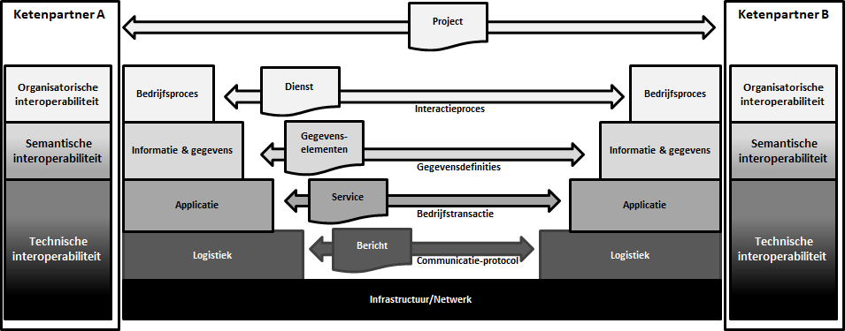
Figuur 2- Overzicht van de verschillende niveaus die relevant zijn bij gegevensuitwisseling

Edukoppeling richt zich op de applicatie- en logistieke laag. Het is zo opgebouwd dat de verschillende lagen ontkoppeld zijn, maar wel op elkaar aansluiten. Met Edukoppeling streven we naar hergebruik, een ketenpartner kan met één implementatie van een bepaald profiel op een veilige manier een veelheid van toepassingen uitvoeren.

De functionele toepassingsgebieden van Edukoppeling zijn in meer detail gespecificeerd bij de beschrijving van de profielen. Elk profiel wordt gebruikt in een bepaalde context. Zo is het functionele toepassingsgebied van de SaaS-profielen de gegevensuitwisseling waarbij ten minste een van de partijen een SaaS-leverancier betreft (verwerker) die namens de onderwijsinstelling (eindorganisatie) gemandateerd is voor een bepaalde dienst.

Edukoppeling profielen

REST vs Digikoppeling
Het landschap van gegevensuitwisseling is aan het veranderen. Hoewel de ontwikkeling van de Digikoppeling ebMS- en WUS-profielen gelijk opging met die van de inrichting van basisregistraties werden deze met name gebruikt om met de berichtuitwisseling de lokale schaduwadministraties bij te houden. Er is ondertussen een ontwikkeling gaande om in plaats van het periodiek up-to-date houden van een lokale schaduwadministratie events uit te wisselen en een centraal register te hanteren (halen bij de bron). De REST API’s met een API-gateway vormen hierin de middleware van een nieuwe generatie. REST API’s vormen zowel de voorkeurstechnologie voor digitale dienstverlening als voor integratie van systemen. De API is zelf een “product” geworden. API’s zijn tegenwoordig in veel organisaties dé communicatievorm met de buitenwereld. Dit is het resultaat van een zichzelf versterkende cirkelbeweging tussen een groeiende vraag naar integratie en technologie die integratie eenvoudiger maakt.

REST is echter niet gericht op formele validatie en het doorgeven van berichten over een lange keten waarbij onweerlegbaarheid en versleuteling van het bericht van belang zijn. Dergelijke eisen passen beter bij het Digikoppeling WUS- en/of ebMS-profiel. Als we echter een point-to-point uitwisseling beschouwen dan biedt REST vrijwel dezelfde mogelijkheden als WUS. Er is dan ook al een Edukoppeling REST/SaaS-profiel in ontwikkeling wat een vergelijkbaar functioneel toepassingsgebied heeft als het Edukoppeling WUS/SaaS-profiel. Een aandachtspunt hierbij is wel dat beide zijn ontstaan vanuit verschillende architectuurprincipes. Zo heeft men het bij REST over het manipuleren van resources die plaatsvindt door middel van representaties. Conform de Service Gerichte Architectuur (SGA) van SOAP worden er bij WUS berichten uitgewisseld als onderdeel van een bepaalde service. De verschillen worden echter nog groter als we de volledige scope van het toepassingsgebied van REST in beschouwing nemen. Het REST-architectuurconcept en RESTful-standaarden zijn vaak gericht op interactie met een gebruiker die een webbrowser of applicatie gebruikt. De huidige aanname bij M2M-uitwisseling (SaaS-profielen) is dat de natuurlijke personen (achter de eindorganisatie) geen rol spelen. Voor andere mogelijk toekomstige profielen die onderdeel gaan vormen van Edukoppeling wordt de rol van een natuurlijk persoon mogelijk wel relevant (bijvoorbeeld de resource owner binnen een OAuth profiel - Authorization Code Grant). Dit sluit ook aan bij het overheidsconcept Regie op gegevens waarbij de betrokkene (degene waarvan de gegevens tussen partijen uitgewisseld worden) meer zeggenschap krijgt over eigen gegevens (inzage en consent wanneer relevant).

Edukoppeling SaaS-profielen (point-to-point)
Edukoppeling is ontstaan door de behoefte om de steeds toenemende gegevensuitwisseling binnen het onderwijs te standaardiseren. Bij de overheid was dezelfde behoefte ontstaan en hiervoor was de Digikoppeling-standaard ontwikkeld. De basis werd gevormd door ebMS reliable messaging en WUS-profielen. Digikoppeling staat op de zogenaamde pas-toe-of-leg-uit-lijst van de Nederlandse overheid en aanverwante instellingen waaronder ook, dat is alleen weinig bekend, onderwijsinstellingen. Digikoppeling is echter niet zonder meer te gebruiken in het onderwijsveld:

- Onderwijsinstellingen maken steeds vaker gebruik van SaaS-leveranciers voor de ondersteuning van hun onderwijskundige en administratieve processen. Deze partijen worden binnen Edukoppeling als formele partij onderkend waardoor de beheerlast (met name rondom certificaatbeheer) voor onderwijsinstellingen beperkt kan blijven.
- Het aantal partijen binnen de onderwijssector is vele malen hoger en meer divers, dan waarvoor Digikoppeling doorgaans ingezet wordt. Een zo simpel mogelijke en binnen de sector bekende standaard verkleint de kans op fouten en versnelt de implementatietijd. Ook vanwege het aanzienlijke verschil in kennis van diverse ketenpartijen is daarom gekozen voor het toepassen van een kleinere set basistechnologieën. Binnen Edukoppeling wordt daarom het Digikoppeling ebMS-profiel uitgesloten.

De Digikoppeling-standaard van de landelijke overheid staat model voor Edukoppeling Transactiestandaard. Maar er zijn wel zaken die specifiek zijn:

- Profielen voor gegarandeerde aflevering worden uitgesloten
- Binnen de Edukoppeling community wordt geen toegevoegde waarde aan deze profielen gehecht of zelfs een negatieve waarde. Dat een bericht gegarandeerd is afgeleverd, wil nog niet zeggen dat het ook gegarandeerd is verwerkt, een gewenste terugkoppeling die in het onderwijs sterk speelt in samenwerkingsrelaties. Dit betekent dat er alsnog op applicatieniveau maatregelen moeten worden genomen.
- De profielen zijn aangepast voor cloud computing.
- In het onderwijs heeft cloud computing op grote schaal ingang gevonden. Dit betekent dat de SaaS-leverancier moet kunnen ‘routeren achter de voordeur’.

Edukoppeling bestaat uit verschillende documenten en is in beheer bij Edustandaard. Edustandaard is een open platform waar partijen binnen het onderwijsveld bij elkaar komen om afspraken te maken. Hier vindt tevens de doorontwikkeling van de standaard plaats. Hiertoe is een werkgroep Edukoppeling ingericht.

Functioneel toepassingsgebied
Het Edukoppeling SaaS-profiel sluit aan op het functionele toepassingsgebied van Digikoppeling, maar kent zijn eigen specifieke context. Digikoppeling moet worden toegepast op alle digitale gegevensuitwisseling met behulp van gestructureerde berichten die plaatsvindt met voorzieningen die onderdeel zijn van de GDI. Digikoppeling geeft niet expliciet invulling aan het gebruik van SaaS-diensten en het routeren van en naar een SaaS-dienst en de onderwijsinstelling. Het functionele toepassingsgebied van het Edukoppeling SaaS-profiel is digitale gegevensuitwisseling via een beveiligde point-to-point verbinding waarbij de gegevens gerouteerd kunnen worden tussen een verwerker en eindorganisatie. Dit laatste is geen verplichting indien de eindorganisatie ook de rol van verwerker (en logistieke dienstverlener) heeft. Dit geldt dus voor zowel het REST/SaaS-profiel als het WUS SaaS profiel. Deze hebben hetzelfde functionele toepassingsgebied.

Het Edukoppeling WUS/SaaS-profiel werd ontwikkeld op basis van het Digikoppeling WUS-profiel en maakt gebruik van dezelfde standaarden. Daarnaast worden er bij WUS ook profielen met beveiliging op berichtniveau ondersteund, waarmee naast point-to-point ook uitwisseling via transparante intermediairs ondersteund wordt. Deze scenario’s vallen echter in een ander toepassingsgebied. Het REST-profiel is geheel gebaseerd op RESTful-afspraken en -standaarden. Hoe een en ander concreet ingevuld wordt is beschreven in de betreffende SaaS-profielen.

De Edukoppeling SaaS-profielen (WUS en REST) vormen een ‘collectieve leg-uit’ voor het onderwijsdomein ten aanzien van de pas-toe-of-leg-uit status van Digikoppeling. Van overheidswege worden de onderwijsinstellingen niet gedwongen om beveiligde gegevensuitwisseling op een andere manier dan via de in Edustandaard goedgekeurde versie van Edukoppeling uit te voeren. Andersom worden binnen Edukoppeling geen technologieën geïntroduceerd zonder ruggenspraak met de beheerder van Digikoppeling (Logius).

Rollen
De Edukoppeling SaaS-profielen onderscheiden drie rollen die relevant zijn bij een M2M-uitwisseling met andere organisaties, dit zijn:

- de eindorganisatie;
- de gegevensverwerker;
- de logistieke dienstverlener.

Rol: Eindorganisatie
De eindorganisatie is de organisatie die in het kader van zijn doelstellingen samenwerkt met een andere organisatie. Deze is gebonden aan een (vaak collectief gemaakte) uitwisselingsovereenkomst of gegevensleveringsovereenkomst. Een onderwijsinstelling en DUO zijn voorbeelden van een eindorganisatie. De eindorganisatie is degene die verantwoordelijk is voor bescherming van de privacy.

Rol: Gegevensverwerker
De gegevensverwerker is een organisatie die in opdracht van de eindorganisatie gegevens verzamelt, opslaat, berekeningen uitvoert, verstrekt en dergelijke. In deze functie heeft deze organisatie toegang tot de (privacygevoelige) gegevens. De zorgplicht ligt echter nog steeds bij de eindorganisatie waardoor een verwerkersovereenkomst noodzakelijk is (zie bouwsteen certificeringschema). In het onderwijs is de verwerker vaak niet dezelfde als de eindorganisatie.

Rol: Logistieke dienstverlener
Een logistieke dienstverlener is een organisatie die faciliteert bij de verzending en ontvangst van berichten. Een logistieke dienstverlener heeft wel of niet tijdelijk data onder zijn hoede. Een ketenvoorziening als serviceregister of traffic centra bevat wel gegevens over de uit te wisselen data, maar niet de data zelf. Deze worden hier verder niet beschouwd. Er zijn echter ook logistieke dienstverleners die wel data zien passeren. De regel daarbij is dat die logistieke dienstverleners met een ‘gesloten envelop’ werken (principe privacy by design).

Nota bene, het is mogelijk dat een logistieke dienstverlener desalniettemin in het kader van de AVG moet voldoen aan de regels die gelden voor een verwerker. Verder kan het zijn dat een onderwijsinstelling zelf handelt in alle drie de rollen. Wat dit betekent voor de gegevensuitwisseling wordt in de betreffende profielen toegelicht.

Relevante functies van het Serviceregister
Het serviceregister heeft o.a. een telefoonboek-functie voor M2M services binnen de onderwijsketen. Een dienstafnemer (onderwijsinstelling of SaaS-leverancier) kan het register bevragen voor kenmerken en technische details van services. De belangrijke gegevenselementen (organisatie, mandaten en endpoint) worden onafhankelijk van elkaar onderhouden (zie Figuur 3).

De functies die met name relevant zijn voor de SaaS-profielen zijn:

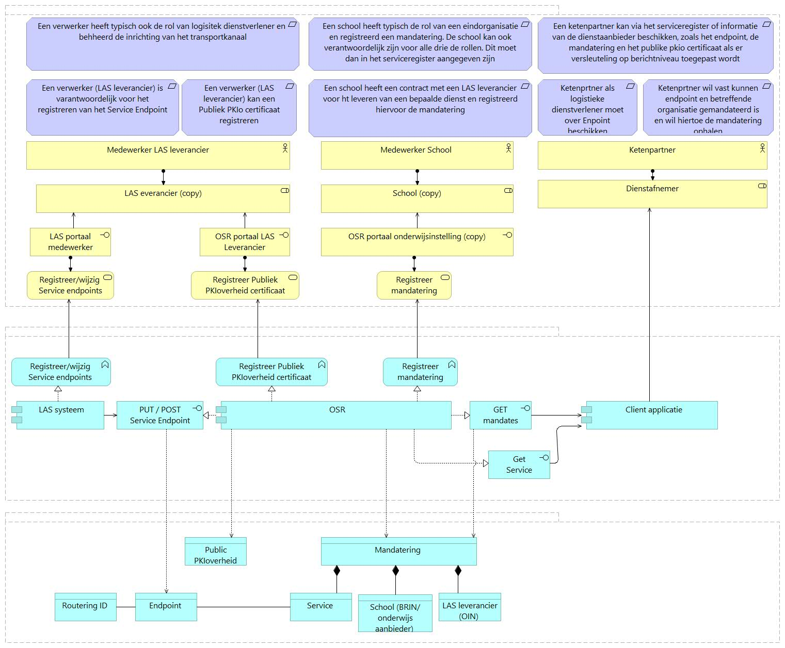
Figuur 3 – Overzicht beheer OSR gegevens en beschikbare informatie voor dienstafnemers
De SaaS-profielen kunnen worden toegepast bij verschillende transactieprofielen:
- een bevraging (pull);
- een melding (push).

In beide gevallen wil men bij de gegevensuitwisseling de mandatering tussen eindorganisatie en gegevensverwerker kunnen verifiëren via de gegevens in het Serviceregister. Daarnaast biedt het WUS/SaaS-profiel de mogelijkheid om berichten te versleutelen wat met name toegepast wordt in het scenario waar er sprake is van een transparante intermediair (bijvoorbeeld een logistieke dienstverlener). Hierbij is het noodzakelijk dat de verzender van het bericht over het publieke certificaat beschikt van de ontvanger. In het Serviceregister kunnen partijen hun publieke certificaten registreren.

SaaS-leverancier mandatering bij bevragingen (pull)
Indien een SaaS-leverancier een dienstaanbieder bevraagt en er is sprake van vertrouwelijke gegevens die uitgewisseld worden dan wil de ketenpartner (dienstaanbieder) vaststellen of de SaaS-leverancier gemandateerd is om namens de school voor deze dienst te handelen (zie figuur 3). Dit begint met het mandateren van de SaaS-leverancier door een medewerker van de school. Dit wordt expliciet gemaakt door een registratie hiervan in het serviceregister. Wanneer de SaaS-leverancier de gegevens bij de dienstaanbieder opvraagt, doet hij dit met zijn eigen PKI-certificaat (TLS en mogelijk ondertekening en versleuteling van het bericht) en zet in de FROM-parameter namens welke school het bericht opgesteld is. Voor identificatie van de school wordt een OIN gebruikt (zie voor details het Identificatie en Authenticatie document). De ketenpartner (dienstaanbieder) controleert dit aan de hand van de vastgelegde mandateringsrelatie in het serviceregister.

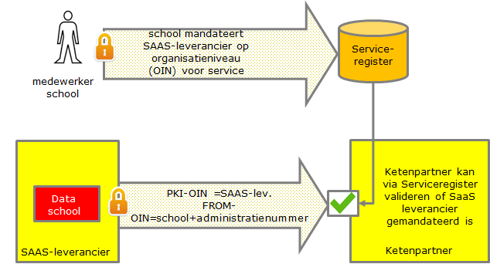
Figuur 4 – SaaS leverancier mandatering bij bevragingen

SaaS-leverancier mandatering bij melding (push)
Het patroon melding-bevestiging wordt gebruikt om vertrouwelijke gegevens te versturen. Als dat een school is die gebruik maakt van SaaS, dan moet dat ‘in het goede bakje’ terecht komen (zie Figuur 5).

De school heeft de SaaS-leverancier gemandateerd. Wat er aan toe moet worden gevoegd is op welk internetadres of URL de gegevens afgeleverd moeten worden. Dit wordt gebruikt om de gegevens te versturen en tevens wordt de geadresseerde school in de TO-parameter gezet. Hiermee kan de SaaS-leverancier ‘routeren achter de voordeur’. Het certificeringsschema geeft de verzender zekerheid dat de dienstverlener geregeld heeft dat de gegevens bij de goede school terechtkomen.

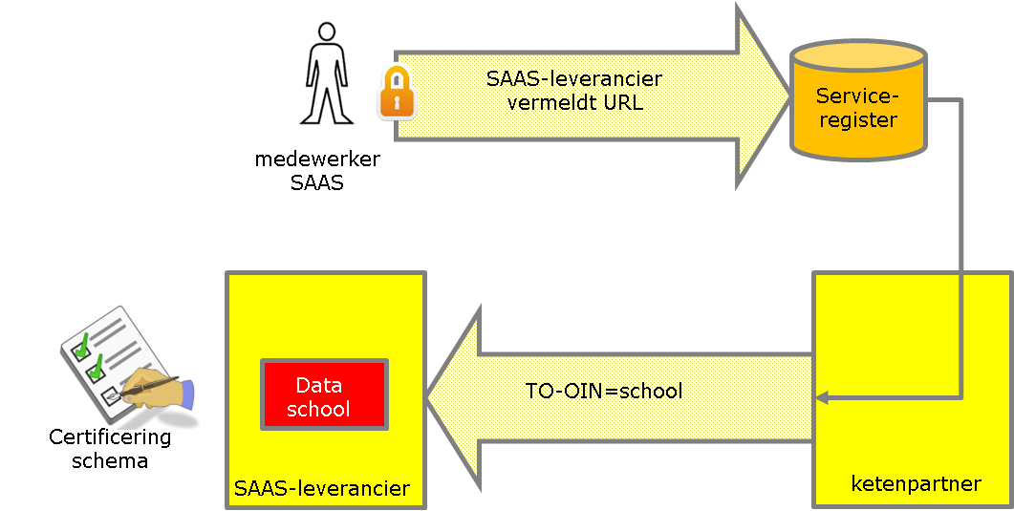
Figuur 5 - SaaS leverancier mandatering bij melding (push)

Registratie publieke certificaten t.b.v. versleutelen berichten
Het transport van vertrouwelijke gegevens vraagt om maatregelen om ervoor te zorgen dat de ze niet door onbevoegden kunnen worden ingezien (zie figuur 10).

Degene die het bericht encrypt heeft de publieke sleutel nodig van zijn ketenpartner. De ontvanger kan het vervolgens met zijn private sleutel weer decrypten. Iemand anders kan het niet en daarmee is het externe transport vertrouwelijk. Het interne transport binnen een SaaS-leverancier is vertrouwelijk als naar de normen van het certificeringsschema is gekeken en daarop gepaste maatregelen zijn getroffen. De identiteit van een verwerker is opgenomen als Organisatie Identificatie Nummer (OIN) in het PKI-certificaat (PKI-overheid)

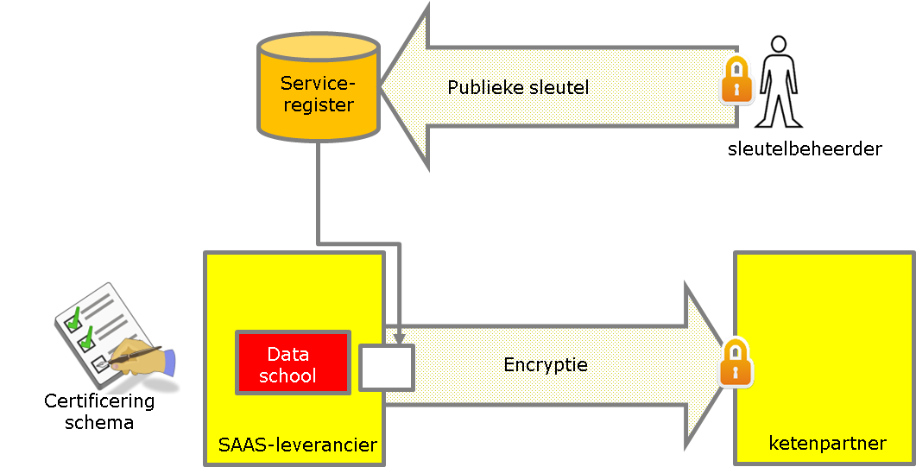
Figuur 6 – Versleutelde berichten

Beveiligingspatronen
Op basis van de drie rollen zijn drie beveiligingsniveaus bij externe koppelingen te onderscheiden (zie Figuur 5).
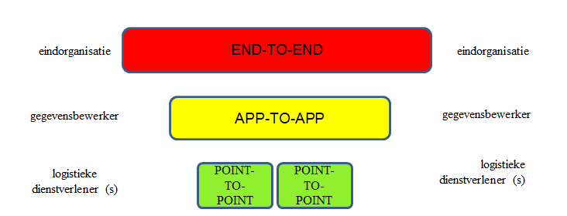
Figuur 7 – Beveiligingspatroon externe koppeling
Bij het beveiligen van externe verbindingen wordt een risico-analytische benadering gevolgd. Naar mate de ketens ingewikkelder worden, er meer (vertrouwelijke) gegevens over gaan en het belang van de uitwisseling groter wordt (‘legal transactions’) zijn meer maatregelen noodzakelijk. In het algemeen geldt het volgende:

- Point-to-point
Een beveiligde point-to-point verbinding bestaat uit een tweezijdige TLS-tunnel. Hierbij wordt gebruik gemaakt van PKI- certificaten om het verkeer tussen twee opeenvolgende servers in de keten te beschermen. Hierdoor kan een derde niet de gegevens tijdens transport inzien. Het certificaat moet vertrouwd zijn (geldig PKI-overheid). De identiteit van de PKI-houder speelt op dit niveau geen rol. Als de keten uit meerdere schakels bestaat geeft een point-to-point verbinding slechts bescherming tot de eerst volgende schakel.

- App-to-app
In Digikoppeling valt dit beveiligingsniveau samen met de volgende (end-to-end). In Edukoppeling is het expliciet gemaakt vanwege de toepassing van Software-as-a-Service (SaaS). Om te voorkomen dat berichten in de keten door derden aangepast kunnen worden, worden deze door de verwerker ondertekend (gesigned) met een eigen PKI-overheid certificaat. Berichten worden versleuteld (ge-encrypt) als er partijen in de keten zijn die het bericht niet mogen inzien. Voor het versleutelen is het publieke certificaat van de ontvangende partij nodig.

- End-to-end
Omdat onderwijsinstellingen vaak met SaaS-oplossingen werken heeft een ketenpartner zekerheid nodig van welke onderwijsinstelling gegevens afkomstig zijn of dat deze gegevens nergens anders terecht komen dan waar ze voor bedoeld waren. Dit betekent dat, bovenop PKI, extra maatregelen nodig zijn om de keten ‘achter de voordeur’ te sluiten. De eerste maatregel is WS-addressing voor het kunnen ‘routeren achter de voordeur’. In de from- en to-parameter van WS-adressing staat het OIN van zender respectievelijk ontvanger. De tweede maatregel is het vastleggen (en kunnen verifiëren) van de mandateringsrelatie tussen eindorganisatie en gegevensverwerker. De derde maatregel is het certificeringsschema dat de aandacht vestigt op de beveiligingsmaatregelen die een dienstverlener bij cloud-computing heeft ingericht zodat onder andere de bovengenoemde zekerheid kan worden gegarandeerd.

Bij de Edukoppeling SaaS-profielen spelen de natuurlijke personen achter de eindorganisatie, geen rol. In werkelijkheid zijn dat de leerlingen, leerkrachten of ondersteunend personeel die toegang hebben tot een gegevensverwerkend systeem. In deze profielen wordt geen relatie gelegd tussen een natuurlijke personen en een uitwisselingsbericht.

Praktijkscenario’s

In de praktijk kunnen de hierboven onderscheiden rollen samenvallen. Dit levert verschillende situaties op:
- Lokale installatie
Als de verwerkende software lokaal is geïnstalleerd bij een onderwijsinstelling, dan vallen alle drie de rollen samen. De onderwijsinstelling werkt in dit geval met een eigen PKI-certificaat en er is geen certificeringsschema nodig. Een TLS-tunnel biedt ook bescherming bij het externe verkeer tegen inkijk door derden, tenzij het verkeer over servers van derden loopt.
- Cloud installatie van software
In veel gevallen maken onderwijsinstellingen gebruik van gegevensverwerkende software in de cloud. Hierbij horen de identificerende maatregelen bij servicerequester en – aanbieder uit de vorige paragraaf.
- Niet-transparante intermediair
Edukoppeling ondersteunt de situatie waarbij het ontvangen en verzenden van berichten apart van de gegevensverwerkende software in de cloud wordt uitbesteed. Deze logistieke dienstverleners hebben geen bemoeienis van de data. In dit geval zijn signing en encryptie door de gegevensverwerker noodzakelijke voorwaarden.

De ROSA referentiearchitectuur beschrijft voor organisaties in het onderwijs, principes, modellen en standaarden gericht op interoperabiliteit, dat wil zeggen, het vermogen om samen te werken. In Figuur 1 is schematisch een beeld geschetst hoe de basisinfrastructuur ketensamenwerking ondersteund.

- Certificeringsschema Informatiebeveiliging en Privacy ROSA
- Onderwijs Serviceregister

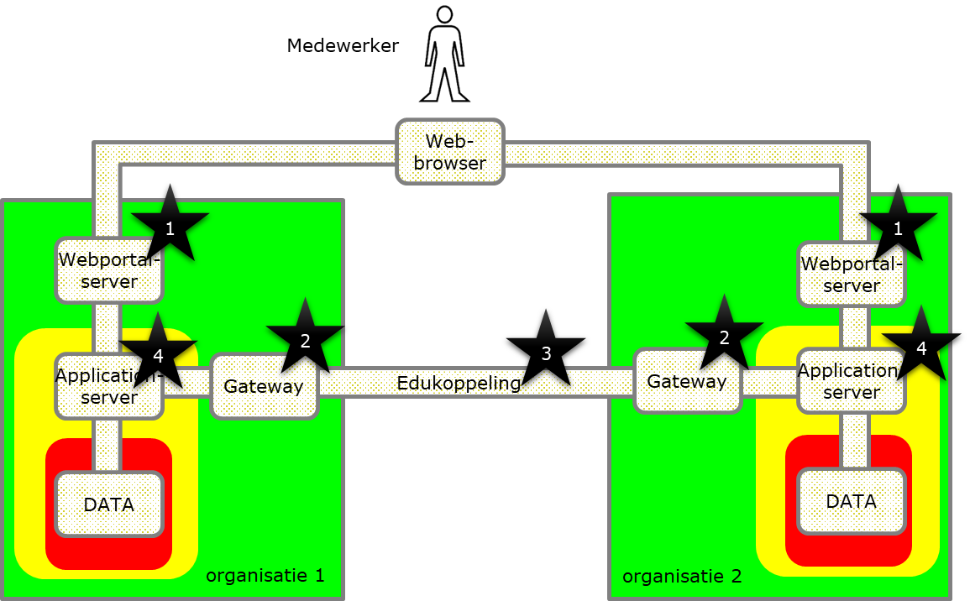
Figuur 8 – Schematische weergave ketensamenwerking

In deze figuur zijn schematisch twee organisaties te zien. De basisinfrastructuur faciliteert een servicegerichte samenwerking waarbij de ene organisatie services aanbiedt aan de ander via het internet. In het algemeen gaat het daarbij vooral over vertrouwelijke, privacygevoelige gegevens die beschermd moeten worden. De kleuren geven verschillende beveiligingszones weer. De betekenis van de kleuren is ontleend aan het beschouwingsmodel zonering.
Edukoppeling dient de communicatie tussen ICT-systemen van verschillende organisaties, specifiek in de vorm van berichtenverkeer. Edukoppeling beschrijft de machine-machine interface.
Uiteindelijk is er altijd een natuurlijke persoon die als gebruiker optreedt, bijvoorbeeld een medewerker die door middel van een webservice inzage krijgt bij een andere organisatie. In toenemende mate kan dat ook de onderwijsvolger of zijn wettelijke vertegenwoordiger zelf zijn.
In de zonering zijn de ‘voorkant’ en ‘achterkant’ ontkoppeld. De gebruiker, bijvoorbeeld de leerling of leerkracht of administratieve kracht, heeft een authenticatiemiddel waarmee zijn identiteit en de onderwijsinstelling/dataset wordt vastgesteld. Denk daarbij aan wachtwoorden, tokens of een E-identiteitskaart. Het IAA-stelsel dat daarbij hoort maakt geen onderdeel uit van deze documentatie.

In Figuur 6 wordt een schematisch beeld geschetst van deze ketensamenwerking. De school is vertegenwoordigd in deze figuur als de organisatie die mensen in dienst heeft (de medewerker). Deze medewerker heeft bijvoorbeeld toegang tot een administratiesysteem in de cloud en tot bekostigingsgerelateerde informatie van DUO (via het Zakelijk Portaal). We kunnen samenvattend het volgende stellen:

- In de front-office logt de medewerker van de school met een federatieve sleutel met een beveiligingsniveau waarover in het onderwijs eenduidige afspraken zijn vastgelegd. Dat kan bijvoorbeeld het beveiligingsniveau substantieel zijn. De authenticatiefederatie is een vertrouwde derde partij die de relatie tussen medewerker en school kan valideren.
- In de backoffice worden gegevens uitgewisseld conform de Edukoppeling-standaard. De SaaS-leverancier is de partij die de uitwisseling feitelijk uitvoert in opdracht van de eindorganisatie (bijv. een school). De SaaS-leverancier beveiligt het verkeer (tweezijdig TLS) met een PKI-Overheidscertificaat met zijn eigen identiteit (OIN).
- In een collectief serviceregister wordt bijgehouden (dat doet een namens het bestuur van de school gedelegeerde medewerker) of een organisatie is gemandateerd als bewerker van de uitgewisselde gegevens. Deze regelt het bijbehorende serviceverkeer namens de school.
- Voor de beoordeling van de correcte werking van (cloud)systemen zijn normen beschikbaar. Dit is toegesneden op het uitwisselen met Edukoppeling.

Edukoppeling openbare data profiel (TODO)

Functioneel toepassingsgebied

Rollen

Beveiligingspatronen

Praktijksituaties

Bedrijfstransactiepatronen
Met Edukoppeling worden een aantal uitwisselingspatronen of message exchange patterns (mep’s) ondersteund:

Patroon: Request-response (bevraging)
Een bevraging is (volgens Digikoppeling) een vraag waar direct een reactie op wordt verwacht. Hierbij is snelheid van afleveren belangrijk. Als een service niet beschikbaar is, dan hoeft de vraag niet als onderdeel van het protocol opnieuw worden aangeboden (best effort).

Het patroon request-reponse is het basale patroon waarbij een serviceprovider (B) een webservice inricht, bijvoorbeeld voor het bevragen van een gegevensbron, waarbij de levering aan de servicerequester (A) volgt binnen dezelfde sessie. Die wordt ook wel een synchrone uitwisseling genoemd. Dit patroon wordt typisch toegepast in een situatie waarbij een gebruiker op het resultaat zit te wachten. Dit mag vanzelfsprekend niet te lang duren. Technisch is er een time-out (bijvoorbeeld 20 seconden) verbonden aan een request-reponse interactie. De boodschap aan de gebruiker luidt dan: “probeer het later nog eens”. Daarna wordt de transactie geacht niet te hebben plaats gevonden.
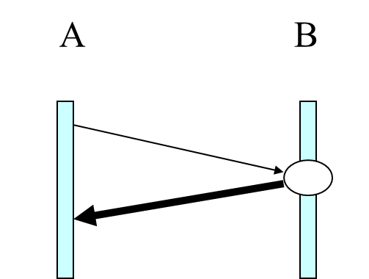
Figuur 2 – Patroon request-response

Dit patroon komt ook voor in Digikoppeling.

Patroon: Melding-bevestiging
Het patroon melding-bevestiging lijkt op het vorige patroon. Het verschil is, dat de informatiestroom nu andersom loopt. De informatie wordt gestuurd door A en de ontvangst wordt synchroon door B bevestigd. Dit wordt bijvoorbeeld toegepast voor een notificatiebericht.
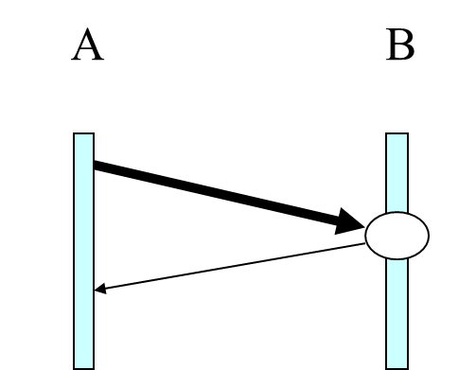
Figuur 3 – Patroon melding-bevestiging

In dit patroon gaan de systemen van de ontvanger iets doen. Belangrijk is de schadelijke effecten te voorkomen als een bericht twee keer wordt verzonden (door een time-out) of als meldingen in de verkeerde volgorde binnenkomen. Digikoppeling lost dat op met het patroon Gegarandeerde aflevering. Edukoppeling ondersteunt dat niet. Wel geldt bij dit patroon de voorwaarde dat berichten ‘idempotent’ zijn, dat wil zeggen dat altijd de laatste stand wordt gebruikt (meld gebeurtenis, niet mutaties).

Patroon: Asynchrone uitwisseling

Een asynchrone uitwisseling is twee keer het patroon melding-bevestiging in verschillende richtingen. Eerst wordt een melding gestuurd (A) en de ontvangst bevestigd (B). Op een later tijdstip, als de melding is verwerkt wordt een terugmelding gestuurd (B) en wordt de ontvangst daarvan bevestigd (A).
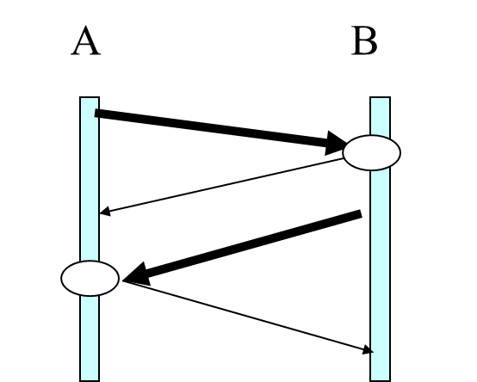
Figuur 4 – Asynchrone uitwisseling

Meestal wil A zekerheid hebben dat een melding door B is verwerkt en bewaakt A of er een terugmelding is ontvangen en geen meldingen zijn verdwenen.

Antipatroon: Polling

Asynchrone uitwisseling kan ook als volgt worden uitgevoerd:
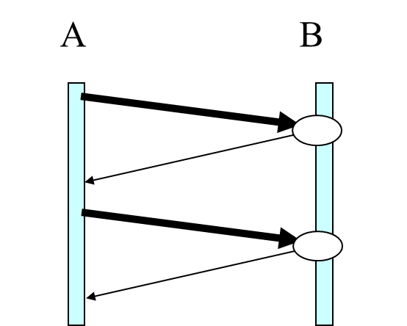
Figuur 5 – Antipatroon polling

Het voordeel hiervan is er maar één partij services hoeft aan te bieden (B). Per saldo is het daarmee sneller te realiseren dan het vorige patroon. Het nadeel is echter dat A voortdurend webservicecalls afvuurt aan B om te vragen of er het eerste bericht al is verwerkt. Dit wordt pollen genoemd. Dat vraagt veel hardwarecapaciteit en daardoor is het een relatief dure oplossing. Uitgangspunt is dat alle deelnemers aan Edukoppeling zowel webservices kunnen aanroepen als aanbieden. Toepassing van dit antipatroon is niet nodig en wordt afgeraden.

Patroon: Grote berichten

Bij hele grote berichten (>20 MB) schrijft Digikoppeling voor dat deze apart worden gedownload, nadat de tijdelijke opslaglocatie door middel van een metabericht is opgevraagd door of gemeld aan de beoogde ontvanger. Het basispatroon binnen Digikoppeling is dat de beoogde ontvanger aansluitend het grote bericht ophaalt.
Figuur 6 – Patroon grote berichten (zonder metabericht)

Grote berichten kunnen als attachment ook aan een gewoon bericht worden toegevoegd. Dat is waarschijnlijk eenvoudiger te realiseren, maar vanaf de genoemde grenswaarde weegt dat voordeel niet meer op tegen de toegenomen kans op transportfouten.

Bouwstenen

Edukoppeling is opgebouwd uit een aantal landelijke bouwstenen waarbij de kern wordt gevormd door Digikoppeling. Om binnen het onderwijs bij gegevensuitwisseling end-to-end beveiliging te realiseren wordt gebruik gemaakt van bouwstenen uit de Basisinfrastructuur Overheid en Onderwijs. (zie Figuur 9).
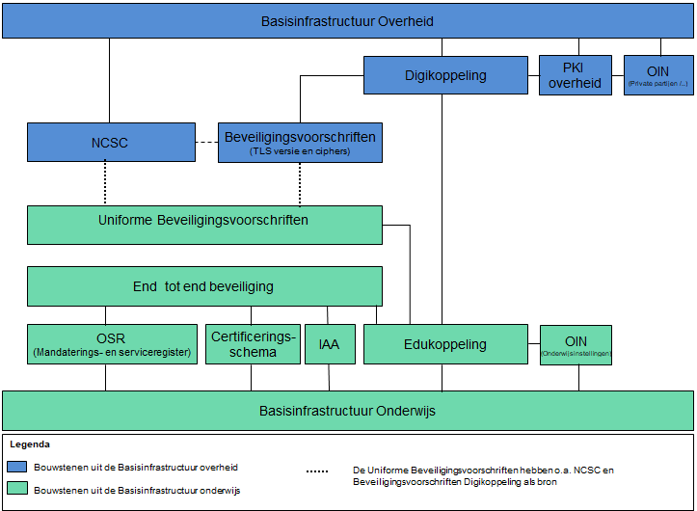
Figuur 9 - Overzicht van bouwstenen om end-to-end beveiliging te realiseren
De bouwstenen voor de Edukoppeling Architectuur worden gevormd door zaken die essentieel zijn om beveiligde en betrouwbare gegevensuitwisseling mogelijk te maken. De bouwstenen waar Edukoppeling gebruik van maakt worden in dit hoofdstuk toegelicht.

Organisatie Identificatie Nummer (OIN)
Elke partij die via Edukoppeling de gegevensuitwisseling inricht of laat inrichten, wordt geïdentificeerd op basis van het unieke Organisatie Identificatie Nummer (OIN), zie nummersystematiek Digikoppeling. De identiteit is gebaseerd op het Nieuw Handelsregister (bij bedrijven of bevoegd gezagen), op Logius (bij overheidsinstellingen) of op de Basislijst Instellingen (opvolger van BRIN). Het OIN wordt gebruikt in ws-addressing om de eindorganisatie aan te duiden en in PKI-certificaten om de gegevensverwerker aan te duiden. Meer details zijn uitgewerkt in de Edukoppeling Transactiestandaard en in het document Edukoppeling Identificatie en Authenticatie.

PKIoverheid
Conform Digikoppeling wordt voor authenticatie gebruik gemaakt van Public Key Infrastructure (PKI) certificaten. De PKI-certificaten kunnen worden gebruikt voor ondertekening en versleuteling zoals dit ook in Digikoppeling wordt toegepast. Deze certificaten worden uitgegeven door TSP’s. Een TSP is verantwoordelijk voor het controleren van de identiteit van de aanvrager en het opnemen van het identificerend gegeven dat voor deze aanvrager in het certificaat opgenomen moet worden. Voor Edukoppeling worden conform Digikoppeling PKIoverheid-certificaten gebruikt.

Onderwijs Serviceregister

Goudengids voor service informatie
Een algemene indeling, afkomstig uit de UDDI-standaard, van een serviceregister is in drie soorten "pagina's":
- White pages beschrijven organisaties die web services beschikbaar stellen. Deze informatie maakt het mogelijk web services te vinden op basis van (kenmerken van) de organisatie die ze beschikbaar stelt.
- Yellow pages beschrijven de business services die beschikbaar zijn, ingedeeld volgens nader te bepalen taxonomieën. Deze informatie maakt het mogelijk om services te vinden op basis van een inhoudelijke categorisering.
- Green pages beschrijven de technische interfaces waarlangs de services benaderd kunnen worden. Deze informatie maakt het mogelijk services daadwerkelijk aan te roepen.

Een serviceregister dient kortweg om de volgende informatie te verschaffen:
- informatie over de ketenpartners, zoals het publieke gedeelte van een PKI-certificaat,
- informatie over de collectief afgesproken services, en
- informatie over wie welke services namens wie aanroept/aanbiedt.

Ook in het onderwijs is een dergelijke functie voorzien (in het visiedocument H2M2M) en sinds eind 2019 in gebruik. In relatie tot Edukoppeling is het serviceregister van belang om de mandateringsrelatie vast te leggen. Deze laatste informatie wordt gebruikt in combinatie met PKI en WS-addressing om per onderwijsinstelling de juiste webservice aan te roepen en om een inkomende servicerequest te autoriseren. Het serviceregister voor de hele onderwijssector is in zoals gezegd reeds in gebruik maar daarnaast nog wel in ontwikkeling om meer functies en wensen te kunnen bedienen. Het is onder meer gebaseerd op eerder werk in de Routerings- en Autorisatievoorziening (RAV) in gebruik bij DUO.

Certificeringsschema
In 2015 is voor het eerst het certificeringsschema geregistreerd bij Edustandaard. Het Certificeringsschema is gerelateerd aan de Edukoppeling Transactiestandaard. Waar Edukoppeling gaat over de verbinding tussen organisaties, gaat het Certificeringsschema over informatiebeveiliging en privacy bínnen die organisaties. Met het Certificeringsschema kunnen binnen het onderwijsdomein organisaties die ict-diensten leveren worden getoetst op basis van een gezamenlijk opgesteld ‘normenkader’ dat wordt doorontwikkeld en beheerd binnen Edustandaard. Organisaties worden daarom niet meermalen getoetst op verschillende normenkaders en kunnen eenvoudig aantonen dat ze informatiebeveiliging en privacy op orde hebben.

Onderwijsinstellingen kunnen eenvoudig nagaan of een dienstverlener voldoet aan de gestelde maatregelen.

De maatregelen in het toetsingskader zijn niet uitputtend. Er zijn altijd meer maatregelen die een organisatie kan treffen. In zo’n situatie dienen de maatregelen die relevant zijn voor die externe leverancier doorgezet te worden naar die externe leverancier en door de organisatie getoetst/gecontroleerd te worden.
Voldoen aan het certificeringsschema is als randvoorwaarde gesteld om via Edukoppeling vertrouwelijke gegevens uit te wisselen. Ketenpartijen kunnen hier dan ook expliciet naar vragen aan hun ketenpartners die met ze willen koppelen.

In het certificeringsschema wordt in het kader van de end-to-end-security bij SaaS-leveranciers onder meer aandacht besteed aan de benodigde maatregelen dat de klant-omgeving van de ene onderwijsinstelling is gescheiden van de ander. Dit is een verlengstuk van de technische maatregelen in Edukoppeling.
Er zijn binnen Edustandaard afspraken gemaakt over de governance van het certificeringsschema. Op basis van risicoanalyse kan het schema periodiek worden aangescherpt/uitgebreid. De toetsingsprocedure zal op termijn worden aangescherpt van een self-assessment naar een third party mededeling.

Identificatie, Authenticatie en Autorisatie (IAA)
Bij gegevensuitwisseling tussen systemen is er veelal ook een persoon betrokken die het proces initieert en wordt hiermee onderdeel van de te organiseren end-to-end beveiliging. In principe schrijft het Certificeringsschema binnen de categorie vertrouwelijkheid al de te nemen maatregelen voor Logische toegang. Deze maatregelen (richtlijnen, procedures, systemen en beheersingsprocessen) moeten er voor zorgen dat alleen bevoegden toegang tot informatiesystemen verkrijgen.

De toegang is gerelateerd aan de aspecten identificatie, authenticatie en autorisatie. Het certificeringsschema gaat niet in detail op deze aspecten in. Het Toekomstbeeld Toegang wel. Dit toekomstbeeld, wat momenteel nog in ontwikkeling is (verwachte oplevering halverwege 2020), definieert de IAA-bouwstenen die gebruikt kunnen worden om volledige end-to-end beveiliging te realiseren. Meer informatie over het Toekomstbeeld Toegang is te vinden op de ROSA wiki. In de huidige situatie hebben partijen en ketens het IAA onderdeel van end-to-end beveiliging verschillend ingericht.

Compliancevoorziening
Logius, de beheerder van Digikoppeling biedt een dienst aan om compliancetesten uit te voeren. Deze toetst of partijen hun software (berichten) conform de eisen van de Digikoppeling Koppelvlakstandaarden hebben ontwikkeld en geïmplementeerd. Een dergelijke voorziening voor Edukoppeling is wenselijk maar nog niet beschikbaar. Partijen kunnen zo vaststellen dat zij een bepaalde versie van Edukoppeling correct hebben geïmplementeerd.

https://www.wikixl.nl/wiki/rosa/index.php/Hoofdpagina
https://www.edustandaard.nl/standaard_werkgroepen/uniforme-beveiligingsvoorschriften-in-oprichting/
https://www.logius.nl/diensten/digikoppeling
Voor meer informatie over ROSA, zie https://www.wikixl.nl/wiki/rosa/index.php/Doelen_en_principes
https://tools.ietf.org/html/rfc6749
https://www.logius.nl/diensten/digikoppeling
Voor meer info over de Edukoppeling werkgroep, zie https://www.edustandaard.nl/standaard_werkgroepen/werkgroep-edukoppeling/
Toegang voor de menselijke gebruikers wordt geregeld in het IAA-stelsel. Dit omvat het verschaffen van een authenticatiemiddel en het aanleveren van een gepaste, aan een organisatie/dataset gekoppelde, identiteit.
De identiteit van het PKI-houder wordt behalve met de signing zoals beschreven in Digikoppeling ook wel vastgesteld met behulp van de zogenaamde, niet in Digikoppeling gedocumenteerde, TLS-offloading. Signing is breder toepasbaar en heeft de voorkeur boven TLS offloading.
zie: www.noraonline.nl/wiki/beveiligingspatronen.
Het begrip school wordt in dit gedeelte ‘slordig’ gebruikt. Het omvat termen als onderwijsinstelling en onderwijsaanbieder.
https://eur-lex.europa.eu/legal-content/NL/TXT/?uri=CELEX%3A32015R1502
https://www.forumstandaardisatie.nl/standaard/digikoppeling
Digikoppeling nummersystematiek: https://www.logius.nl/standaarden/digikoppeling/architectuur-en-koppelvlakstandaarden/ Digikoppeling Gebruik en achtergrond certificaten
https://www.pkioverheid.nl/
Let op: Niet alle PKIoverheidcertificaten bevatten een OIN. Het moeten certificaten zijn die geschikt zijn voor Digikoppeling (zie ook voorgaande voetnoot).
https://www.edustandaard.nl/standaard_afspraken/certificeringsschema-informatiebeveiliging-en-privacy-rosa/certificeringsschema-informatiebeveiliging-en-privacy-rosa/
https://www.wikixl.nl/wiki/rosa/index.php/Werkgroep_IAA

